目錄

參考附件1-活動資訊 P.2
參考附件2-發稿照 P.3

備註
- 媒體資料（含發稿照）下載連結： https://reurl.cc/vKknON
- 圖片使用標注規範：
  - 授權出處（Credit ©）請務必註明。
- 完整圖說詳見圖片檔名。

【參考附件1-活動資訊】
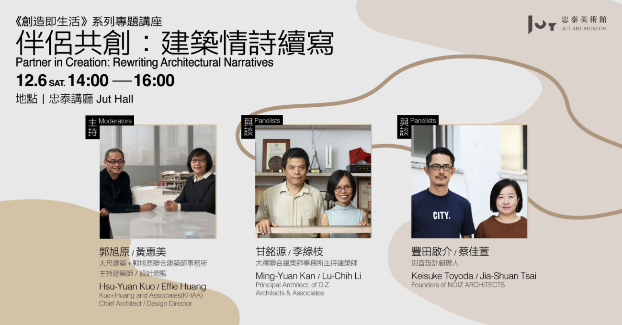

活動名稱｜《創造即生活──愛諾、艾莉莎與阿爾瓦．阿爾托》 系列專題講座〈伴侶共創：建築情詩續寫〉
活動官網｜ https://jam.jutfoundation.org.tw/civicrm/event/info?reset=1&id=941
活動日期｜2025/12/6(六)14:00-16:00
活動地點｜忠泰講廳（臺北市大安區市民大道三段178號 忠泰企業大樓7F）
活動嘉賓｜
主持：郭旭原 & 黃惠美 / 大尺建築+郭旭原建築師事務所 主持建築師 / 設計總監
與談：李綠枝 & 甘銘源 / 大藏聯合建築師事務所 主持建築師
與談： 蔡佳萱 & 豐田啟介 / NOIZ ARCHITECTS_別音設計創辦人

- 本活動為免費參與，需預先上網報名

【參考附件2-發稿照】
圖說&授權 | 照片
忠泰美術館《創造即生活──愛諾、艾莉莎與阿爾瓦．阿爾托》衛星展區展覽主視覺（延展至12月14日） ©忠泰美術館 | 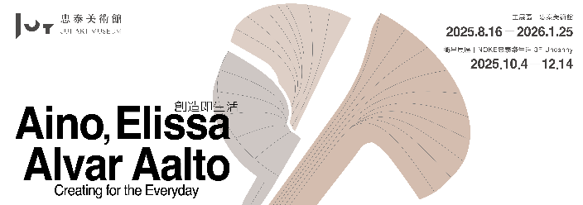
《創造即生活──愛諾、艾莉莎與阿爾瓦．阿爾托》衛星展區響應 NOKE 聖誕企劃 延展至 12 月 14 日 ©忠泰美術館 | 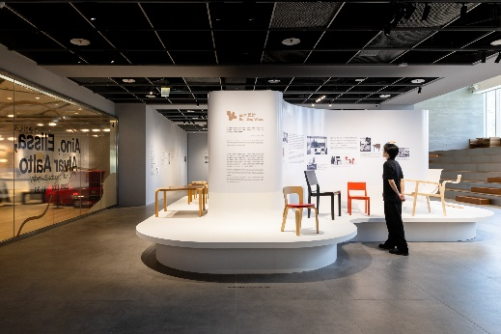  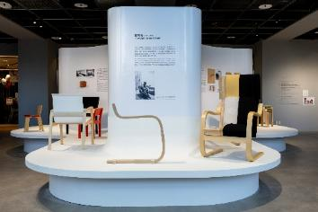
忠泰美術館主展區聚焦阿爾托三人的建築作品與人生歷程，展期至 2026 年 1 月 25 日 ©忠泰美術館 | 